Vježbamo pisati

Ovo je materijal za uvježbavanje pisanja riječi od 3 i 4 slova naizmjenice. Na početku su jednostavnije riječi, a kasnije (na listićima označenim zvjezdicama) složenije (na kojima su suglasnik do suglasnika, slova dž, nj...).
Ukoliko dijete ima problema s ovim, preporučujem prije toga koristiti slične materijale za čitanje, a možete ih naći na http://www.antonija-horvatek.from.hr/ (bez obzira što se radi o stranicama vezanim uz matematiku).

Još puno zgodnih i korisnih materijala možete naći među materijalima članova Foruma razredne nastave http://www.razredna-nastava.net/ .

Velika većina sličica u ovom dokumentu je iz Microsoftove bogate zbirke slika
http://office.microsoft.com/en-us/images/ .

Antonija Horvatek
Matematika na dlanu
http://www.antonija-horvatek.from.hr/

ŠTO JE NA SLICI? (1)
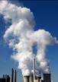
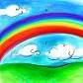
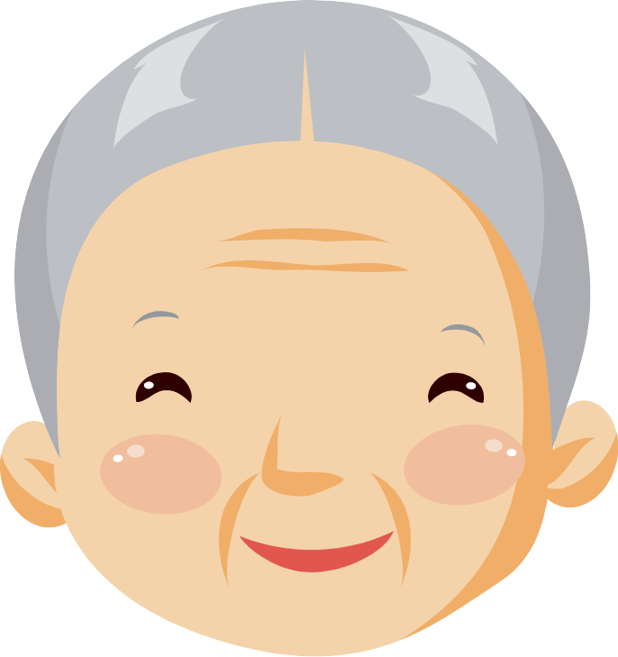

____________
____________
____________
____________
____________
____________
____________
____________
____________
____________
____________
____________
____________
____________
____________
____________
ŠTO JE NA SLICI? (2)

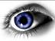

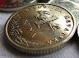
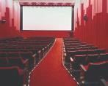
____________
____________
____________
____________
____________
____________
____________
____________
____________
____________
____________
____________
____________
____________
____________
____________
0
ŠTO JE NA SLICI? (3)
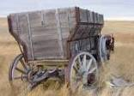
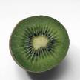
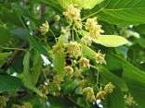
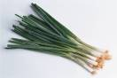
____________
____________
____________
____________
____________
____________
____________
____________
____________
____________
____________
____________
____________
____________
ŠTO JE NA SLICI? (4)
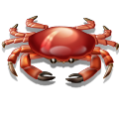
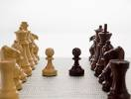

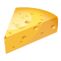
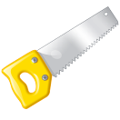
____________
____________
____________
____________
____________
____________
____________
____________
____________
____________
____________
____________
____________
____________
____________
____________
ŠTO JE NA SLICI? (5)
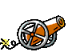
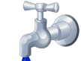
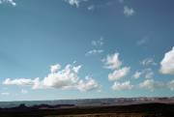
____________
____________
____________
____________
____________
____________
____________
____________
____________
____________
____________
____________
____________
____________
____________
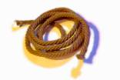
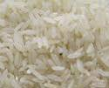
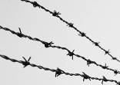
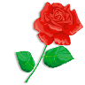
ŠTO JE NA SLICI? (6)
____________
____________
____________
____________
____________
____________
____________
____________
____________
____________
____________
____________
____________
____________
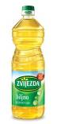

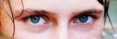
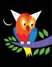
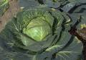
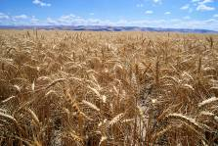
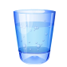
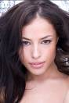
ŠTO JE NA SLICI? (7)*
____________
____________
____________
____________
____________
____________
____________
____________
____________
____________
____________
____________
____________
____________
____________
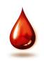
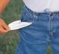
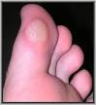
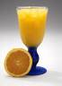
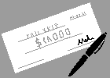
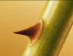
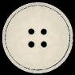
ŠTO JE NA SLICI? (8)**
____________
____________
____________
____________
____________
____________
____________
____________
____________
____________
____________
____________
____________
____________
____________
____________
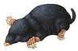
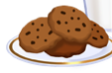
ŠTO JE NA SLICI? (9)**
____________
____________
____________
____________
____________
____________
____________
____________
____________
____________
____________
____________
____________
____________
____________
_______________________
____________
____________
100
ŠTO JE NA SLICI? (10)**

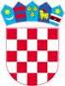
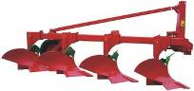
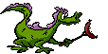
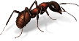
____________
____________
____________
____________
____________
____________
____________
____________
____________
____________
____________
____________
____________
____________
____________
____________
____________
ŠTO JE NA SLICI? (11)**
____________
____________
____________
____________
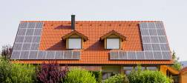
100
____________
____________
____________
_____________________
____________
____________
____________
____________
____________
____________
____________
____________
____________
_________

